Дополнительные материалы от Инны Панчковской
«Психологическая устойчивость»
Наша человеческая жизнь состоит из вызовов и неопределенности. Буквально каждую минуту наша жизнь подкидывает нам новые вызовы, типа: Что делать? Кем быть? Как прийти к своей цели? Как реагировать на других людей? Как добыть средства к существованию?
И если ты сейчас читаешь этот текст, то твоя психика совершенно точно умеет справляться со всеми этими жизненными испытаниями, адаптироваться к изменяющимся условиям, и тем самым сохранять драгоценную жизнь. Это всё возможно благодаря психологической устойчивости.
Психологическая устойчивость – это не какая-то постоянная величина или качество, это скорее способность психики справляться с новыми задачами, опираясь на имеющиеся у нас в данную минуту ресурсы. Если мы полны сил и задача нам под силу – то бинго, мы в этом процессе преодоления получаем развитие. Но что же происходит, когда очередной вызов превышает наши возможности? И что делать, когда сил остается мало, а вызовов так много? Как сохранять благополучие и справляться с жизнью, когда мир подкидывает такие вызовы, как пандемия, войны, катаклизмы, социальная неопределенность? You know what I mean.

Надеюсь, в этом документы ты найдешь техники, которые помогут именно тебе!
- Тест: Насколько велик уровень стресса в моей жизни?
- Подходы и методы для развития психологической устойчивости
- Здоровье тела
- Проживание чувств

Тест: Насколько велик уровень стресса в моей жизни?
В какой-то степени мы все подвержены стрессу. Но насколько его много в вашей жизни? Австрийский психолог Вернер Штангл разработал тест, который поможет определить, насколько велик стресс, который воздействует на нас в этот момент жизни.
В рамках теста ответьте на все 40 вопросов, отталкиваясь от вашего ощущения и текущего положения дел в вашей жизни. Для ответа отметьте наиболее подходящую колонку: «Верно», «Частично верно», «Неверно».

 | Утверждение | Beрно | Частично верно | Неверно
 | Вы весите более чем на 10% выше нормы
 | Вы часто едите сладости
 | В вашем питании много продуктов с высоким содержанием жира
 | Вы мало двигаетесь
 | Вы выкуриваете более пяти сигарет в день
 | Вы выкуриваете более двадцати сигарет в день
 | Вы выкуриваете более тридцати сигарет в день
 | Вы выпиваете более трех чашек кофе в день
 | Вы плохо спите или же спите недостаточное количество часов
 | С утра вы чувствуете себя разбито
 | Вы принимаете успокоительные, снотворное или психотропные средства
 | У вас часто бывают головные боли
 | У вас есть метеозависимость
 | У вас часто болит живот, бывают запоры и диарея
 | У вас часто бывают боли в сердце
 | Вы чувствительны к шуму
 | Ваш пульс может достигать 80 ударов в минуту в спокойном состоянии
 | У вас часто потеют руки
 | Вы часто встревожены, напряжены или беспокойны
 | Вы часто прокрастинируете
 | Вам не нравится ваше начальство
 | Вас не устраивает текущее положение вещей в вашей жизни
 | Вас легко разозлить
 | Вас раздражают ваши коллеги
 | Вы очень дотошны в своей работе
 | Вы очень амбициозны
 | Вы чего-то боитесь или же постоянно сталкиваетесь с принуждением
 | Вы очень нетерпеливы
 | Вам сложно принимать решения
 | Вы завистливы или же недоброжелательны
 | Вы очень ревнивы
 | Вы воспринимаете свою работу как тяжелую ношу
 | Вы постоянно ощущаете давление времени
 | Вы страдаете комплексом неполноценности
 | Вам трудно доверять людям
 | Вы мало общаетесь с другими людьми
 | Вас больше не радуют повседневные мелочи
 | Вы считаете, что вы неудачник
 | Вы боитесь за свое будущее (дружба, семья, работа)
 | Вам сложно расслабляться и отдыхать

Подсчет результатов:
Подсчитайте количество набранных баллов и оцените свой результат с помощью данной таблицы. За каждый ответ «верно» вы получаете 2 балла, за каждый «частично верно» — 1 балл. За «неверно» соответственно не получаете баллы.

КОЛИЧЕСТВО НАБРАННЫХ БАЛЛОВ
- До 19
В данный момент вы испытываете низкий уровень стресса И с легкостью можете ему противостоять.
- 20-26
В данный момент вы испытываете небольшой стресс. Несмотря на это, вам стоит критически взглянуть на те единичные факторы стресса, с которыми вам приходится сталкиваться.
- 27-33
В данный момент вы испытываете средний уровень стресса. Вам стоит попробовать систематически позволять себе отвлекаться от работы и отдыхать или же постараться уменьшить количество факторов стресса вашей жизни.
- 34-41
В данный момент вы испытываете высокий уровень стресса.
Вам необходимо регулярно отдыхать и расслабляться, а также навсегда устранить некоторые факторы стресса из своей жизни.
- от 42
Если вы испытываете подобный уровень стресса уже продолжительное время, то в долгосрочной перспективе вам необходимо изменить ваш образ жизни. Если вам не удастся сделать это самостоятельно, вам следует обратиться за психологической помощью или же записаться на консультацию к врачу.
Подходы и методы для развития психологической устойчивости

- Минимальные требования самозаботы:
- Высыпаться
- Здоровое и сбалансированное питание
- Физическая активность

Психика работает на основании функции аллостаза, благодаря которой перераспределяет энергию между нашими физиологическими и психологическими потребностями. Тем самым она (психика) выполняет свою ключевую задачу – сохраняет нашу жизнь. Я знаю, что эти пункты звучат слишком банально, но чтобы наша психики могла справляться с тяготами бытия, у нас в первую очередь должна для этого быть энергия.
Про физическую активность особенно важно, потому что наше тело просто создано для движений. Представляешь, как носились наши предки за косулями? Просто для нашего тела работает принцип "if you don’t use it, you lose it" - если ты что-то в теле не используешь, что эта часть начинает атрофироваться (как когда-то хвост на месте копчика). Т.е. если тело и органы не в порядке, болеют, то они своими сигналами засоряют мозг в том смысле, что они требуют на себя много внимания, не дают мозгу заниматься и другими делами, требуют много энергии на лечение.
«Экспрессия или депрессия»
Физическая экспрессия через физические действия помогает потратить ту энергию, которая уже была выработана во время напряжения и негативных эмоций. Во время начала физической активности тело повышает уровень кортизола (чтобы мы могли справиться с физическим испытанием), но как только мы заканчиваем тренировку, уровень кортизола опускается ниже, чем было на старте. Кроме того, во время умеренно интенсивной и продолжительной тренировки (больше 30 минут) в кровь выбрасывается коктейль из гормонов: серотонина, дофамина, эндорфинов, соматотропина (гормона роста) и др. – т.е. приятные ощущения гарантированы.

- Понимание своих чувств и потребностей. Таблица чувств
Человек – это биологическая машина по производству физиологических и психологических потребностей, нам буквально каждую минуту что-то нужно. В связи с социализацией в нашем обществе мы перестали испытывать ряд чувств, потому что эти чувства создавали неудобства для окружения в ходе нашего вырастания.
Если мы не имеем контакта с собственными чувствами, то тогда мы не можем в полной мере осознавать своих желаний и потребностей нашего тела. Например, если глубоко внутри мы не разрешаем себе злиться, то мы не можем обозначать свои психологические границы и защищать себя.
Чтобы вернуть себе чувства важно развивать эмоциональный интеллект. Например, в этом деле может помочь самое просто упражнение – таблица чувств.
Таблица чувств
Когда меняется настроение/состояние, открывать таблицу чувств и эмоций и выбирать 3-5 чувств, наиболее полно описывающих актуальное состояние.
- Просто испытывай чувства!
Когда с нами происходят чувства и эмоции, то внутри тела этот процесс сопровождается химической реакцией – мозг подает внутренним органам сигнал, чтобы выделились гормоны и нейромедиаторы, разбежались по телу и помогли нам отреагировать на события, происходящие с нами. И если этим процессам не препятствовать и просто дать себе прожить эмоции, то химическая реакция закончится всего за минут 10! Конечно, если не «руминировать» и не подогревать эмоции… Чтобы просто проживать эмоции в моменте, можно задавать себе вопросы:
- Как я испытываю злость (другую эмоцию)?
- Почему я испытываю злость?
- Когда я уже испытывал злость?
- Как часто я злюсь?
- Чем злость мне помогает?
- Чем и где злость мешает?
Разбор эмоции позволяет быстрее понять настоящую причину и источник реакции.
- Развитие осознанности «Я осознаю…»
Осознанность – это способность безоценочно наблюдать за собой и внешним миром. Возможность ясно увидеть суть вещей и отреагировать на ситуацию наилучшим для себя способом.
Наша жизнь - это чередование установления контакта с миром и уход в себя. Ночью мы глубоко уходим в себя, а вот днём больше взаимодействуем с миром.
Но иногда мы застреваем где-то между – в мире фантазий. Фантазии (т.е. мысли о том, как прошел рабочий день или что значил взгляд того незнакомца) - это промежуточная зона. Эта зона становится барьером между нами и внешним миром. В своих фантазиях мы боимся непринятия, оцениваем себя как неугодных, додумываем за других. Все это не пускает нас в общение, не даёт нам реализовать свои идеи во внешнем мире.
Чтобы не застревать в своих фантазиях и укреплять контакт с собой и окружающим миром, т.е. расширять свое сознание есть простая практика – «Я осознаю…»
Прими удобное положение и просто наблюдай за тем, где блуждает твое внимание и называй все, что удастся обнаружить. Если уходишь в фантазии, то просто возвращайся к наблюдениям внутри тела или в контакте с внешними событиями.
Например: «Я осознаю, что мышцы в руке напряглись. Я осознаю, что ветер скользит по моей коже…».

- Техника декатострофизации
Эта техника помогает тогда, когда чувства уже не столь интенсивны, но все еще тревожимся о будущих событиях. Например, готовишься к экзамену и переживаешь за результат.
- Что самое худшее может случиться? Мы сначала представляешь худший вариант развития событий. Здесь очень важно докрутить до финальной точки и понять, что именно тебя пугает. Если готовишься к экзамену, то может пугать то, что не сдашь его и лишишься стипендии. И мы докручиваем до предела. Т.е. лишишься стипендии, родители буду наезжать с претензиями…
- Какой может быть самый лучший исход? Дальше представляешь, наоборот, самый радужный и позитивный вариант развития событий: сдаешь на отлично, плюс повышенная стипендия.
- Какой самый реалистичный сценарий? После того как представишь самый плохой сценарий и самый хороший, постарайся представить реалистичный, который, скорее всего, где-то посередине между ними. Обычно где-то здесь становится понятно, что самый ужасный ужас либо не такой уж и ужасный, либо крайне маловероятен. Этого хватает, чтобы по-другому взглянуть на ситуацию. Из режима изнутри переживания мы переключаемся в режим рациональной и логической оценки того, что происходит. Само это переключение, легкое отдаление от кипящих эмоций, уже помогает вынырнуть и успокоиться.

- Управление временем. Матрица Эйзенхауэра
Чтобы упорядочить свои дела и избавиться от лишних задач поможет приоритизация задач по матрице Эйзенхауэра. Создай список своих ежедневных задач и приоритетов на следующую неделю. Разделите список на категории: "важно и срочно", "важно, но не срочно", "срочно, но не важно", "не важно и не срочно".
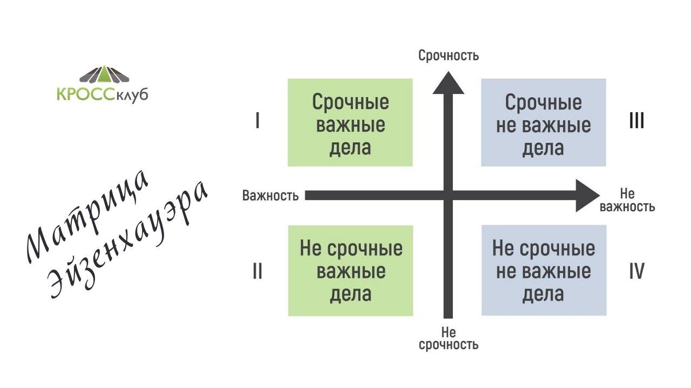

Можно пойти еще дальше и воспользоваться вот этими инструкциями ;)
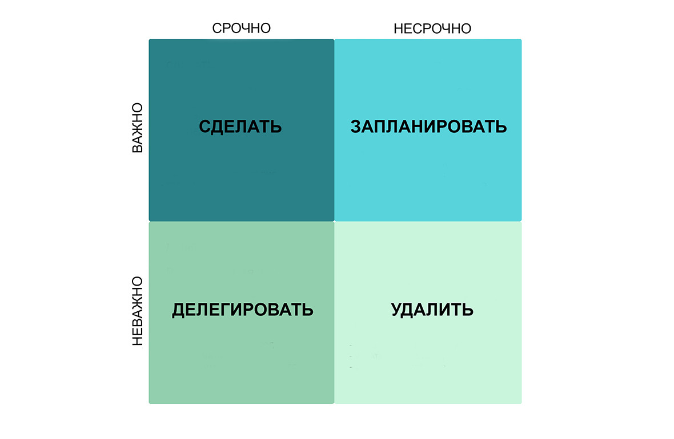
- Медитация
Во время такой практики можно фокусироваться на точке между глазами и дышать. А если будут приходить какие-то мысли, то их можно вежливо просить покинуть тело и прийти попозже.
Кроме того, медитировать можно в сопровождении направляющего голоса. На youtube множество звуковых и голосовых медитаций.
«Сканер»
Сядьте удобно, закройте глаза. Проследите за тем, чтобы руки/ноги не были перекрещены. А ступни стояли бы целиком на полу. Если можно, лучше разуться. Замечая, как дышите, внимательным внутренним взглядом пройдите по телу, сверху вниз. Это похоже на сканер: внимание смещается равное не торопясь: сантиметр за сантиметром. Не оценивайте свои ощущения просто отмечайте их. Самым заметным обычно являются точки опоры: спина, ягодицы, ступни, руки. Отмечайте, как ваше тело опирается на кресло (диван? стул?) и пол. Встречайте внимательно ощущения в лице: лоб, брови, ноздри (воздух входит и выходит сквозь них), рот, щеки. Если ощущения в теле вменяются в тот момент, когда вы замечаете их, замечайте и это и идите дальше. Шея, горло (часто бывает напряжено, отмечайте это), спина... Так просканируйте все тело. Встречая напряжение или любое иное ощущение (тепло, давление, дрожь, холод, тяжесть), просто отдавайте ему частичку своего внимания и идите дальше. Если вы отмечаете, что какая-то часть тела ничего не чувствует, просто пошевелите ею: чувствительность вернется. Заканчивайте ступнями: можно также чуть пошевелить ими. Отмечайте «появление» пола в контакте с вашими ступнями. Пробегите еще раз внутренним взором по телу и возвращайтесь, открывая глаза
- Список похвальных дел
Порой мы бесконечно к себе жестоки. Если у тебя тоже так бывает, что обесцениваешь свои труды, вечно собой недовольна или недоволен, стремишься быть «быстрее, выше, сильнее», то рекомендую начать вести ежедневные «Списки похвальных дел».
В течение дня записывай все действия, за которые можешь себя похвалить. От самый маленьких действий и шагов до серьезных поступков.
В конце концов, иногда даже поход в душ – это подвиг! А если внутренний критик снова начнет возмущаться, всегда можно открыть снисок и представить существенные доказательства, что с тобой и твоими достижениями все ок.
- Фокус на доброту к себе
Чтобы повысить устойчивость, быть позитивнее и креативнее, важно сохранять позитивный настрой. В этом вам помогут небольшие напоминания в начале и в конце каждого дня.
Каждый день перед сном благодариться себя за любые 3 качества, поступка, мысли, идеи…
- Проводи время на природе
Многие исследования доказывают, что время, проведенное на природе, оказывает положительное влияние на психическое здоровье человека. Например, в 2015 году было обнаружено, что такое времяпрепровождение может значительно повысить эмоциональное благополучие и устойчивость. Френсис Шапиро благодаря прогулкам на природе открыла метод психотерапии - Десенсибилизация и переработка движением глаз.
Не обязательно нужно жить рядом с лесом, подойдет близлежащий парк или любое тихое место с зеленью. Дыши, расслабляйся, прислушивайтесь к звукам и запахам и рассматривай все вокруг. Используй все органы чувств, чтобы погрузиться в мир природы. Это упражнение поможет восстановить энергию и душевное равновесие, а также повысить психологическую устойчивость.
- Ведение личного дневника
Помогает выражать свои чувства и эмоции – это своего рода экспрессия, а также помогает взглянуть на свою ситуацию под другим углом. Такой самоанализ в психологии называют интроспекцией.
- Экстренная помощь, когда чувства и/или ощущение напряжения зашкаливают
Здесь может помогать все, что связано с переключением внимания. Почувствовать опору под собой — буквально.
Я всегда нахожусь в контакте с какой-то опорой:
- Как мое тело на эту опору давит?
- Мои стопы, мои бедра или моя спина?
- Что вокруг меня находится? Что я вижу?

- Техника «5−4-3−2-1»
Нужно назвать 5 предметов, которые я вижу. 4 звука, которые я слышу. 3 тактильных ощущения, которые я ощущаю. 2 запаха и 1 вкус. Здесь не так важно, что именно мы называем и сколько раз. Ключевая идея – в переключении внимания Это то, что касается выхода из острой тревоги в моменте.
- Дыхание
Простые техники дыхания помогают снизить стресс, активируя парасимпатическую нервную систему, которая отвечает за то, чтобы организм восстанавливал запасы энергии. Например, эта система ослабляет работу сердца и стимулирует работу желез и мускулатуры в пищеварительном тракте.
Прими удобную позу (сидя или лежа), постарайся расслабиться. Сфокусируй внимание на своем дыхании. Продолжайте дышать таким образом в течение 5-10 минут.
- Ровный медленный вдох. Ровный медленный выдох точно такой же продолжительности. Мастера умудряются вдыхать ЗО секунд и выдыхать 30 секунд - цикл дыхания зa 1минуту.

- Техника «4-7-8»
Вдох через нос в течение 4 секунд, задержку дыхания на 7 секунд, и выдох через рот в течение 8 секунд (кончик языка при этом должен находиться за верхними передними зубами).

Этот метод также часто рекомендуют для помощи в засыпании!

- Дыхание «4-4-4-4» или дыхание по квадрату

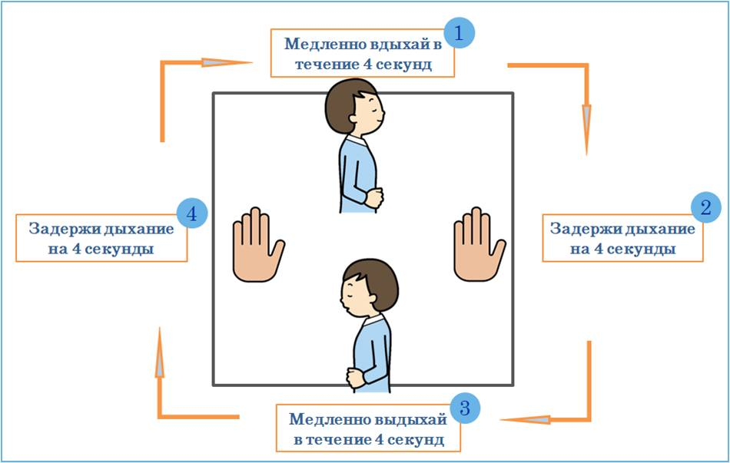

- Медленно вдохните, воображая, что двигаетесь вверх по верхней стороне квадрата, считая до четырёх.
- Затем задержите дыхание ещё на четыре счёта и двигайтесь вниз по правой стороне квадрата.
- Потом выдыхайте, досчитывая до четырёх и двигаясь влево по нижней стороне.
- Наконец снова задержите дыхание на четыре счёта и пройдите вверх по левой стороне квадрата.
Повторяйте, пока не успокоитесь — это займёт примерно 5 минут.

